**Отчет**

Микроконтроллер PIC16F884.

Программа рассчитывает мощность, которая будет рассеиваться на резисторе R2 при напряжении 220 вольт.

Программа снимает напряжение с аналогового порта А0(R2) и выводит значение в 1-ой строке на LCD модуль, а также рассчитывает сопротивление R2 и выводит второй строкой. R1 = 250Om т.к. он является токоограничивающим резистором I = 5V/250 = 20 mA (чтобы не сломать портА). R1 и R2 образуют делитель напряжения(Uвых=Uвх*R2/(R1+R2))

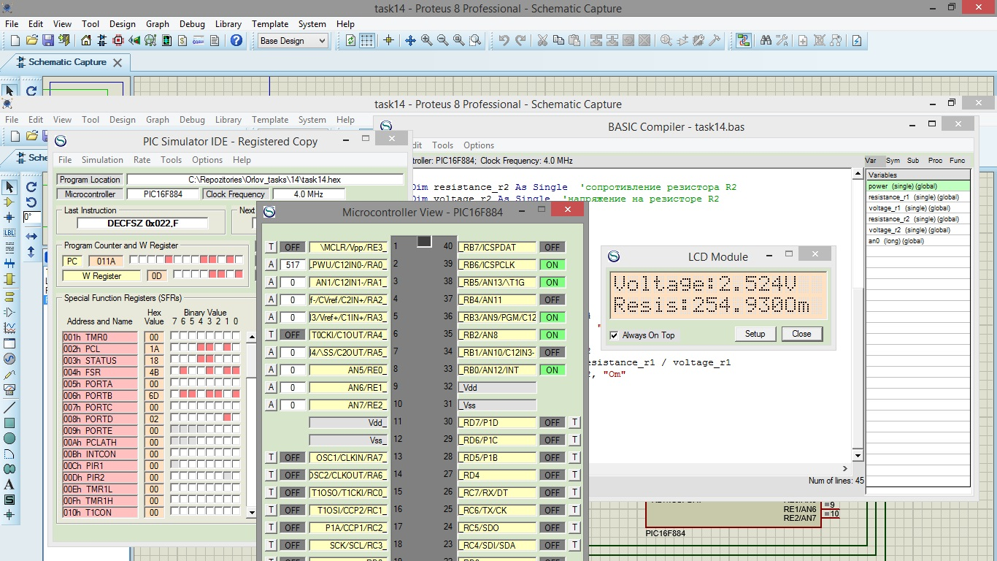

Алгоритм:

1. Сняли значение напряжения U2
2. Рассчитали напряжение на R1 (U1 = Uпитания – U2)
3. Рассчитали по формуле R2 = (U2*R1)/U1
4. Рассчитали по формуле мощность P = (220*220)/R2
5. Формула для мощности следует из закона Ома.
6. Вывели на LCD экран значения сопротивления искомого резистора